|  |
| --- |
| **Informazioni sull'uso** |
| **Manuale uso e manutenzione KDI 2504 M (Rev. 16)** |

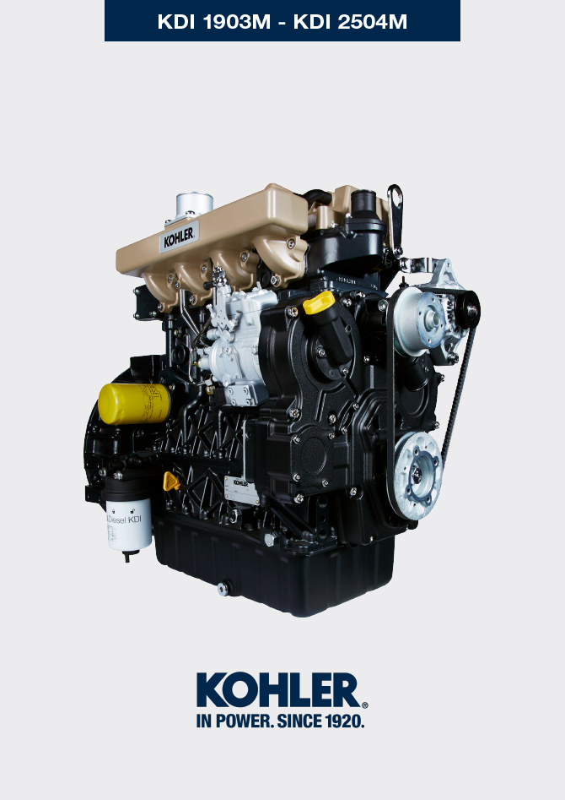

**Registrazione modifiche al documento**

Qualsiasi modifica di questo documento deve essere registrata dall`ente compilatore, con la compilazione della tabella.

|  |  |  |  |  |  |  |
| --- | --- | --- | --- | --- | --- | --- |
| **Rilasciato da** | **Codice** | **Revisione** | **Data di emissione** | **Data revisione** | **Redatto da** | **Visto** |
|  | 2504M |  |  |  |  |  |

**Istruzioni originali**

KOHLER si riserva il diritto di modificare in qualunque momento i dati contenuti in questa pubblicazione.

Sommario

[1. TITOLO 1 2](#_Toc495648770)

[1.1. Asdfsdfsdf 2](#_Toc495648771)

[1.2. Asdfsdfsdfggg 2](#_Toc495648772)

# Informazioni sull'uso

## Prima dell'avviamento

* Leggere attentamente quanto descritto nelle seguenti pagine ed eseguire le operazioni di seguito riportate seguendo scrupolosamente le istruzioni indicate.

Z_importante.jpg **Importante**

* Il mancato rispetto delle operazioni descritte nelle pagine seguenti può comportare il rischio di danni al motore, all'applicazione su cui è installato e alle persone e/o cose.
* Intensificare la frequenza delle manutenzioni in condizioni gravose di funzionamento (frequenti spegnimenti e avviamenti, ambienti molto polverosi o molto caldi, ecc).

## Rodaggio

**NOTA:** Per le prime 50 ore di funzionamento del motore, si consiglia di non superare il 75% della potenza massima erogabile.

## Avviamento e spegnimento

|  |  |
| --- | --- |
| **4.3.1 Avviamento**   1. Controllare il livello dell'olio motore, del carburante e del refrigerante e rifornire se necessario ( [**Par. 4.5**](https://iservice.lombardini.it/jsp/Template2/manuale.jsp?id=228&parent=1105) e [**Par. 4.6**](https://iservice.lombardini.it/jsp/Template2/manuale.jsp?id=229&parent=1105) ). 2. Inserire la chiave di accensione sul quadro comandi (se fornito). 3. Ruotare la chiave in posizione **ON** . 4. Ruotare la chiave oltre la posizione **ON** e rilasciarla quando si è avviato il motore (la chiave tornerà in posizione **ON** automaticamente).   Z_importante.jpg **Importante**         * Al primo rifonimento o nel caso in cui il serbatoio rimanesse vuoto eseguire il riempimento circuito carburante [**(Par. 6.4 dal punto 4 al punto 6**](https://iservice.lombardini.it/jsp/Template2/manuale.jsp?id=248&parent=1105) ) * Non azionare il motorino di avviamento oltre 15 secondi consecutivi: se il motore non si avvia, per non danneggiare il motorino di avviamento, attendere un minuto prima di ripetere l'operazione di avviamento. * Nel caso in cui il motore non si avvii dopo due tentativi consultare le [**Tab. 7.1 e Tab. 7.2**](https://iservice.lombardini.it/jsp/Template2/manuale.jsp?id=251&parent=1105) , per individuare la causa. | |
| Il quadro **L** può essere montato a bordo motore o macchina. In **Tab. 4.1** vengono illustrate le funzioni principali.  **Tab. 4.1**   |  |  | | --- | --- | | **POS.** | **DESCRIZIONE** | | **M** | Indicatore conta ore | | **S** | Interruttore di comando per avviamento motore | | **W1** | Indicatore di accensione quadro | | **W2** | Warning Light - batteria non in carica | | **W3** | Warning Light - olio motore non in pressione | | **W4** | Warning Light - temperatura refrigerante elevata | | **W5** | Warning Light - indicatore generico di allarme | | 4.1.jpg |
| **4.3.2 Dopo l'avviamento**  Z_Avvertenza.jpg **Avvertenza**       * Assicurarsi che con il motore in marcia tutte le spie di controllo sul quadro di controllo siano spente. * Tenere al minimo per qualche minuto come da tabella (eccetto per motori a velocità costante).  |  |  | | --- | --- | | **TEMPERATURA AMBIENTE** | **TEMPO** | | ≤ -20°C | **2 minuti** | | da -20°C a -10°C | **1 minuto** | | da -10°C a -5°C | **30 secondi** | | da -5°C a 5°C | **20 secondi** | | ≥ 5°C | **15 secondi** | | |
| **4.3.3 Spegnimento**   1. Non spegnere il motore in condizioni di pieno carico o ad alta velocità di rotazione (eccetto per motori a velocità costante). 2. Prima di spegnerlo, lasciarlo funzionare al minimo e senza carico per circa 1 minuto. 3. Ruotare la chiavetta in posizione **OFF** . | |

## Rifornimento carburante

Z_importante.jpg **Importante**

* Prima di eseguire l'operazione vedere il [**Par. 3.2.2**](https://iservice.lombardini.it/jsp/Template2/manuale.jsp?id=60&parent=962) .

Z_Pericolo.jpg   **Pericolo**

* Rifornire tassativamente a motore spento.
* Gli unici carburanti ammessi sono quelli riportati in [**Tab. 2.3**](https://iservice.lombardini.it/jsp/Template2/manuale.jsp?id=214&parent=1105) .
* Nei paesi dove è disponibile solo carburante con un alto contenuto di zolfo è consigliabile introdurre nel motore un olio lubrificante molto alcalino o in alternativa sostituire l'olio lubrificante consigliato dalla **KOHLER** più frequentemente.
* Non fumare o usare fiamme libere durante le operazioni onde evitare esplosioni o incendi.
* I vapori generati dal carburante sono altamente tossici, effettuare le operazioni solo all'aperto o in ambienti ben ventilati.
* Non avvicinarsi troppo al tappo con il viso per non inalare vapori nocivi.
* Non disperdere in ambiente il carburante in quanto altamente inquinante.
* Per effettuare il rifornimento utilizzare un imbuto onde evitare fuoriuscite di carburante, si consiglia inoltre il filtraggio per evitare che polveri o sporcizia entrino nel serbatoio.

Non riempire completamente il serbatoio carburante per permettere al carburante di espandersi.

**NOTA:** Al primo rifonimento o nel caso in cui il serbatoio rimanesse vuoto eseguire il riempimento circuito carburante [**(Par. 6.4 dal punto 4 al punto 6**](https://iservice.lombardini.it/jsp/Template2/manuale.jsp?id=248&parent=1105) )

## Rifornimento olio motore

|  |  |
| --- | --- |
| Z_importante.jpg  **Importante**       * Per le avvertenze di sicurezze vedere [**Par. 2.4**](https://iservice.lombardini.it/jsp/Template2/manuale.jsp?id=268&parent=1105) . * Prima di eseguire l'operazione vedere il  [**Par. 3.2.2**](https://iservice.lombardini.it/jsp/Template2/manuale.jsp?id=60&parent=962) . * Non utilizzare il motore con il livello dell'olio al di sotto del minimo. | |
| 1. Svitare il tappo rifornimento olio **A** o il tappo di rifornimento olio **C** se il tappo **A** non risultasse accessibile. 2. Rifornire con olio del tipo prescritto ( [**Tab. 2.1**](https://iservice.lombardini.it/jsp/Template2/manuale.jsp?id=211&parent=1105) e [**Tab. 2.2**](https://iservice.lombardini.it/jsp/Template2/manuale.jsp?id=213&parent=1105) ). | Fig._5.2.jpg **Fig 4.1** |
| 1. Prima di controllare il livello dell'olio motore assicurasi che la macchina sia su un piano. 2. Rimuovere l'asta livello olio **B** e controllare che il livello sia prossimo ma non oltre il **MAX** . 3. Rabboccare se il livello non è prossimo al **MAX** e reinserire in modo corretto l'asta livello olio **B** . 4. Riavvitare il tappo **A o C** . | Fig._5.1.jpg **Fig 4.2** |
| **NOTA:** Cliccare a fianco per riprodurre la procedura. | <https://www.youtube.com/embed/Tt4mNQVDzWk?rel=0> |

## Rifornimento refrigerante

|  |  |
| --- | --- |
| Z_importante.jpg **Importante**       * Prima di eseguire l’operazione vedere  [**Par. 3.2.2**](https://iservice.lombardini.it/jsp/Template2/manuale.jsp?id=60&parent=962) .       Z_Avvertenza.jpg   **Avvertenza**       * E' obbligatorio usare liquido anticongelante e protettivo ANTIFREEZE miscelato con acqua decalcificata. * Il punto di congelamento della miscela refrigerante è in funzione della concentrazione del prodotto in acqua. * Oltre che abbassare il punto di congelamento il liquido permanente ha anche la caratteristica di innalzare il punto di ebollizione. * Si raccomanda pertanto una miscela diluita al 50% che garantisce un grado di protezione generale, evita la formazione di ruggine, correnti galvaniche e depositi di calcare. | |
| **NOTA:** Attendere che il motore raggiunga la temperatura ambiente.  Z_Avvertenza.jpg **Avvertenza**       * Presenza di vapore e liquido refrigerante in pressione. Pericolo di ustioni.  1. Svitare il tappo **A** e rifornire il radiatore con il refrigerante composto da: 50% ANTIFREEZE e 50% acqua decalcificata. 2. Il liquido deve ricoprire i tubi all'interno del radiatore di circa 5 mm. Non riempire completamente il radiatore ma lasciare un volume libero adeguato per l'espansione del liquido refrigerante. 3. Per motori provvisti di vaschetta d'espansione, introdurre il liquido sino al riferimento di livello massimo. 4. Allentare la vite **C** , far fuoriuscire l'eventuale aria presente e avvitare la vite C (coppia di serraggio a **8 Nm - Fig. 4.6** ). 5. Riavvitare a fondo il tappo **A** . 6. Dopo alcune ore di funzionamento arrestare il motore attendere che il liquido refrigerante torni ad una temperatura prossima all'ambiente e verificare nuovamente il livello. | Fig._5.8.jpg **Fig. 4.3**  Fig._4.4.jpg  **Fig. 4.4** |
| Fig._4.5_e_Fig._4.6.jpg  **Fig. 4.5 - Fig. 4.6** | |
| **NOTA:** Cliccare a fianco per riprodurre la procedura. | <https://www.youtube.com/embed/0uYYsLPsseg?rel=0> |

